RAPPORT AP4

ICAD

LOIROT Jean-Baptiste

VOTTE Mathyss

BERTRAND Pauline

ELAYRI NAIL

Table des matières

I. Présentation générale 2

1. Contexte initial 2

2. Solution proposée 2

3. Besoin Initial 2

II. Plan et maquette du site 3

1. Plan 3

2. Liste d’utilisateurs 4

3. Ajouter un utilisateur 5

4. Modifier un utilisateur 6

5. MCD 7

III. Descriptif technique de l’application 8

1. Moyens techniques 8

2. Organisation du code 8

IV. Guide d’utilisation 9

V. Descriptif des tâches 13

Plan et Maquette de l’application 13

Ecrans de l’interface graphique 13

Application fonctionnelle 13

VI. Planning des activités 14

VII. Présentation du déroulement du projet 15

Difficultés rencontrées 15

VIII. Conclusion 16

# Présentation générale

## Contexte initial

Sous délégation du ministère de l’Agriculture et de la Souveraineté Alimentaire, la société Ingenium Animalis a pour mission de mettre en place la gestion en ligne du Fichier National d'Identification des Carnivores Domestiques en France (chiens et chats en majorité). Le Fichier National I-CAD est un outil de référence pour que tout particulier ou organisation (gendarmerie, refuge, fourrière, …) puisse déclarer un animal nouvellement pucé ou tatoué (l’identification est obligatoire en France depuis 2012), mais aussi déclarer un animal trouvé, perdu, ou retrouvé.

## Solution proposée

Afin de réaliser notre projet nous avons utilisé l’IDE Netbeans avec le langage de programmation Java et la bibliothèque Swing.

## Besoin Initial

Le besoin initial est de crée une application back-office en client lourd Java Swing, en travaillant sur la partie « gestions des utilisateurs » et ainsi permettre à un administrateur ayant accès à cette application de pouvoir :

* Ajouter, modifier, visualiser et supprimer des utilisateurs
* Gérer les profils des utilisateurs
* Modifier les mots de passe

# Plan et maquette du site

## Plan

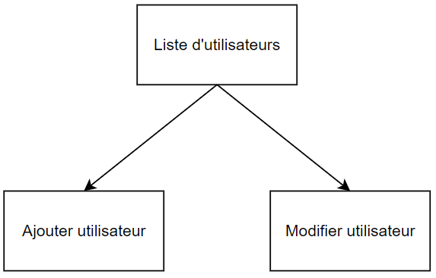

## Liste d’utilisateurs

Cette page permet de gérer des utilisateurs. On peut l’ajouter, le modifier ou le supprimer.

## Ajouter un utilisateur

Cette page permet à l’administrateur du site de créer un compte pour un professionnel.

## Modifier un utilisateur

En cas d’erreur ou en cas de changement d’informations personnelles, on peut modifier les informations de l’utilisateur

## MCD

# Descriptif technique de l’application

Tout d’abord avant de commencer l’application nous avons commencé par établir le plan et la maquette du site avec l’outil Balsamiq, ensuite nous avons utilisé GitHub pour que nous puisons travailler ensemble. Ensuite pour cette application on utilise un Ide qui est NetBeans utilisant le langage Java Après, nous avons repris le MCD réalisé lors de l’AP3 avec WinDesign. Nous avons récupéré le script SQL pour l’importer dans la base de données du projet Icad.

## Moyens techniques

❑ Draw.io pour le plan et la maquette du site

❑ IDE NetBeans pour le code (en Java)

❑ WAMP sur votre machine locale pour la gestion des données en développement (MySQL)

❑ GitHub pour la gestion des versions

## Organisation du code

Nous avons également organisé en package de façon à avoir :

❑ Le package View qui contient les classes de l’interface graphique (Swing)

❑ Le package Model qui contient les classe « métier » (définies à partir du MCD)

❑ Le package DAO (Data Access Object) qui contient les classes d’accès aux données

# Guide d’utilisation

Présentation de l’application

Pour commencer au lancement de l’applications nous tombons directement sur la liste des utilisateurs

Ensuite, nous avons la possibilité d’ajouter, de modifier ou de supprimer un utilisateur.

Lorsque nous cliquons sur ajouter, la page ActionUser s’ouvre, et nous pouvons remplir les champs de texte en fonction de la donnée demandée.

Une fois l’ajout effectué, une ligne se rajoute à notre liste.

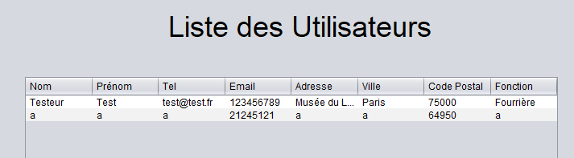

Afin de modifier un utilisateur, nous devons sélectionner l’utilisateur dans la liste.

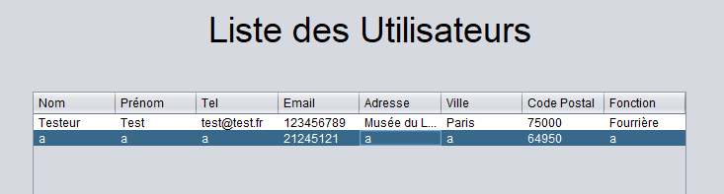

La même page que pour l’ajout s’affiche, mais cette fois ci pour la modification. Les données sont donc déjà renseignées dans les champs de texte.

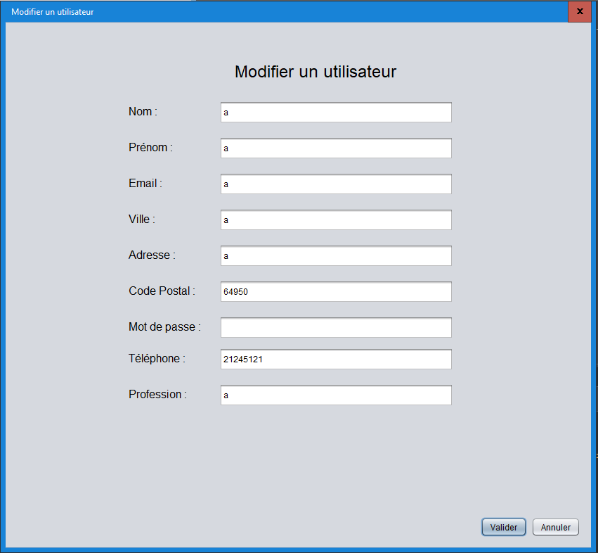

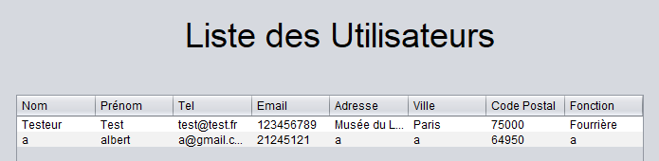

Pour finir, afin de supprimer un utilisateur nous devons, comme pour la modification, sélectionner un utilisateur dans la liste. Ensuite en appuyant sur le bouton « Supprimer un utilisateur », un message s’affiche, demandant la confirmation de suppression.

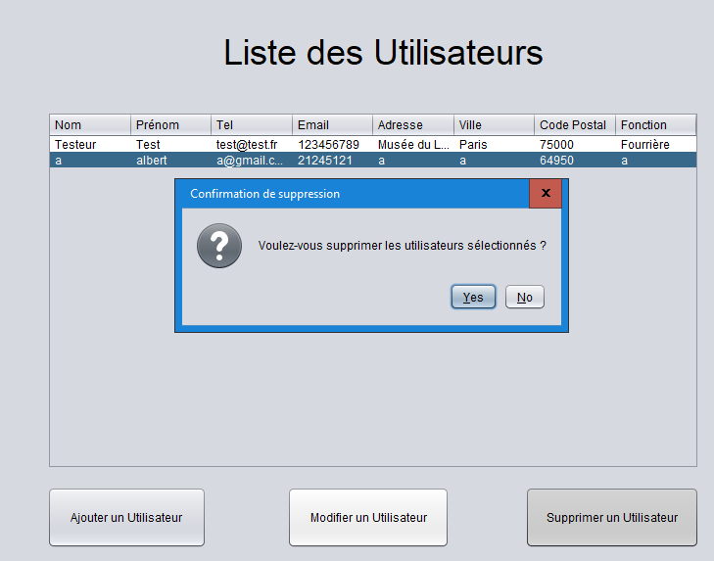

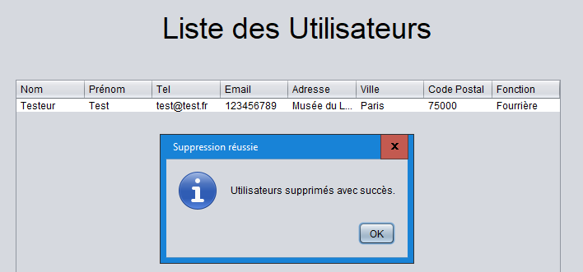

Il est également possible de faire une suppression groupée en sélectionnant plusieurs utilisateurs.

# Descriptif des tâches

### Plan et Maquette de l’application

Cette tâche consistait à créer un plan et une maquette pour notre futur application. Il a donc fallu réfléchir aux attendus demandés afin d’avoir un premier visuel de notre application.

* Jean-Baptiste, Pauline, Mathyss

### Ecrans de l’interface graphique

Ensuite nous nous sommes départagé les écrans afin de tous en créer un en même temps.

* Jean-Baptiste, Pauline, Mathyss

### Application fonctionnelle

Pour finir nous avons rendu l’application fonctionnelle en créant les méthodes pour le CRUD, ainsi que pour l’écran ActionUser dans lequel on utilise un seul écran pour ajout et la modification.

* Pauline, Mathyss

# Planning des activités

29 février au 25 avril

# Présentation du déroulement du projet

Nous avons commencé notre projet en essayant de comprendre le projet ICAD dont nous n’avions pas la connaissance étant donné qu’en ce qui concerne Mathyss et Pauline, ils étaient sur le projet KSAV lors de l’AP3.

Ensuite nous avons entrepris de créer le plan et les maquettes de notre site sur Draw.io, pour commencer à créer les écrans sur l’IDE Netbeans en utilisant le langage de programmation Java avec la bibliothèque Swing.

Pour finir, nous avons créer la connexion avec la base de données et commencé à créer le Create Read Update et Delete pour les utilisateurs.

### Difficultés rencontrées

Lors de la création du CRUD pour modifier et supprimer un utilisateur, nous avons été bloqués car sur le MCD du projet ICAD laissé par nos camarades lors de l’AP3, l’idUtilisateur était présent dans la table ‘Animal’ en clé étrangère. Nous avons donc afin de régler ce problème, enlevé l’idUtilisateur de cette table, ainsi nous pouvions modifier ou supprimer les données concernées.

# Conclusion

Pour conclure, Notre équipe a travaillé ensemble pour créer un client lourd en Java Swing, nous avons utilisé nos compétences techniques et notre créativité pour concevoir une plateforme qui répond aux besoins du cahier des charges.

Ce projet nous a permis d'apprendre davantage sur la conception de client lourd et de développer nos compétences en travail d'équipe et en communication, à travailler de façon organisée en équipe, afin de se départager les tâches pour travailler de façon optimisée.